De heer / mevrouw
Adres
Postcode / plaats

Betreft: rookmelders voor uw woning

Beste woningeigenaar,
Vanaf 1 juli 2022 zijn rookmelders wettelijk verplicht op elke woonlaag. En dat is niet voor niets. Wist u dat u bij brand slechts 3 minuten hebt om te vluchten? Brandveiligheid is dus niet iets om uit te stellen.
We hebben gezien dat uw woning nog niet is voorzien van rookmelders. Daarom helpen we u graag met het brandveiliger maken van uw woning. U kunt bij ons terecht voor de aanschaf, montage en het onderhoud van uw rookmelders volgens de voorgeschreven overheidsnormen. Wij adviseren deze rookmelders:
Ei Electronics 650i en 650i RF  Deze optische rookmelders met lithium batterij zijn dé oplossing voor duurzame en betrouwbare veiligheid. De batterij gaat maar liefst 10 jaar mee en hoeft niet vervangen te worden. De 650i RF is onderling draadloos te koppelen.  Ei Electronics 650i ________ incl. btw. | 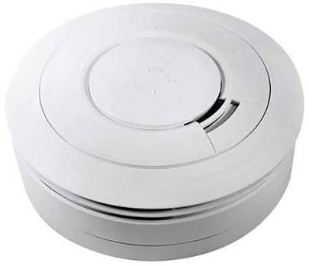
Ei Electronics 650i RF ________ incl. btw.
Heeft u nog vragen, neem dan gerust contact met ons op!
Met vriendelijke groet,
Uw installateur
